PRODUKTNYHET

EFFEKTIVARE SLIPNING MED KONISK BAKPLATTA
TYROLIT PREMIUM 2IN1 FORM 27N

Att kontinuerligt vidareutveckla och optimera sina verktyg är grundläggande för TYROLIT. Därför kan vi nu erbjuda PREMIUM*** lamellrondell i en ny form för ett ännu bättre arbetsresultat. Den koniska bakplattan (form 27N) ger användaren en optimal slipvinkel på 25 till 35 grader. Därmed undviks repor och skador på arbetsstycket samtidigt som varje enskild
lamell kan utnyttjas på optimalt sätt.

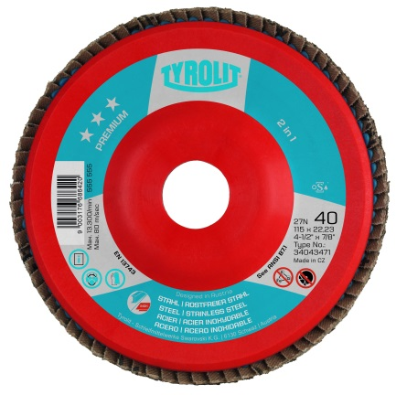

+ Kortare arbetstid; den förbättrade bakplattan möjliggör snabbare materialavverkning.

+ Effektivare arbete; Den koniska bakplattan ger en optimal slipvinkel på 25 till 35 grader och därmed undviks repor och skador på arbetsstycket.

+ Mindre arbetsbelastning; plastkroppen med ny form minskar vibrationerna.

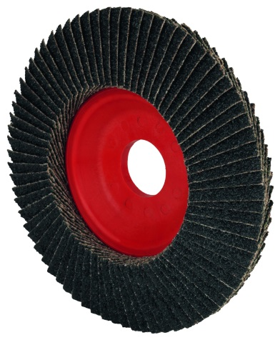
+ Bättre lönsamhet; möjligheten att riva av diametern på bakplattan av plast gör att de enskilda lamellerna kan utnyttjas på optimalt sätt.

För mer information ring eller maila vår kundservice på telefon 08-544 715 00 eller e-post
Order-SE@tyrolit.com.

Tyrolit är som en av världens största tillverkare av verktyg för slipning, kapning, sågning, borrning och dressing samt som en leverantör av verktyg och maskiner, synonymt med hög kvalitet, innovativa lösningar och lång erfarenhet. Vi investerar kontinuerligt i utvecklingen av ny teknik anpassad till behoven hos våra kunder och omvärlden, med fokus på miljöanpassade teknologier. Företaget har 27 produktionsenheter i 12 länder och är verksamt på mer än 65 marknader. Vi var 2013 ca 4500 anställda med en omsättning runt 550M Euro och ingår i Swarovski-koncernen med huvudsäte i Schwaz, Österrike. www.tyrolit.com

